**Муниципальное бюджетное дошкольное образовательное учреждение**

**Детский сад комбинированного вида «Колокольчик»**

**Проект.**

**« Такие разные профессии»**

**Воспитатель: Козлова А.Г**

***Цель:*** расширять представления детей о людях разных профессий.

***Срок:*** долгосрочный

***Задачи:***

* Вызывать интерес к окружающему миру, формировать реалистические представления о труде людей.
* Продолжать расширять представления детей о людях разных профессий, их труда для общества
* Обогащать словарный запас, развивать связную речь.
* Активизировать внимание и память детей, развивать логическое мышление.
* Привлечь родителей к реализации данного проекта с помощью разных форм работы.

***Проблема.*** Каждый человек мечтает обрести в жизни любимое дело, доставляющее радость ему самому и приносящее пользу людям. Нередко дети идут по стопам своих родителей и наследуют их профессии. Так рождаются династии врачей, учителей, рабочих, ученых, артистов и.т.д. Поэтому рассказ отца или матери об особенностях своей профессии приносит ребенку огромную пользу, вызывая живой интерес. Когда мы с детьми беседовали о том, кем они хотели бы стать, когда вырастут, многие затруднились ответить. Точнее путались в названиях профессий, недостаточный уровень представлений о разнообразии профессий и функциях труда. Дошкольники знают только традиционные профессии, но на сегодняшний день существует много современных профессий, о которых дети не имеют представлений.

***Решение проблемы***: реализация проекта о разнообразии профессий.

***Актуальность.*** В древние времена на Руси, когда число профессий умещалось в горсть и царь соседствовал с сапожником у камина, На крыльце того времени обитали мастера: стрелец охранял покой, повар кормил царицу; Портной шил облачения для знати; бронник – доспехи ковкой ковал. В те эпохи письма и летописи сохранили имена мастеровых ремёсел неведомых ныне: хлебника, утятника, Сокольника, огородника. Всех их знало лишь горсточка людей; даже родители в наши дни затруднялись бы назвать. Городские названия тогда часто говорили об основном ремесле обитателей – вот насколько важны были мастера своего дела. С тех пор мир профессий разросся необъятно, как лес после дождя: тысячи и тысячи специальностей появились, И новые рождаются каждый день. Профессия теперь – это ежедневное служение обществу, что приносит пользу людям. В мире детства игра – не просто забава; она суть жизни малышей, их реальная социальность и воспитание. Через сюжетно-ролевые игры дети познают взрослый мир: меняя роли от врача до космонавта, Они развивают мышление, воображение, эмоциональность. В играх формируются первичные представления о профессиях; речь и общение становятся мощными инструментами познания. Воспитатель в этой игре – тонкий дирижёр: поддерживает интерес, направляет фантазию, Не мешая детскому творчеству. Смена ролей стимулирует развитие, а после игры остаётся глубокое впечатление, Что служит семенем для будущих устремлений и выбора жизненного пути. В современном мире игра – неотъемлемая часть дошкольной педагогики. Она учит детей ценить труд каждого, видеть в профессиях разнообразие мира, Где каждый может найти своё место под солнцем, как те давние мастера на златом крыльце царского дворца.

***Предполагаемый результат.*** В результате проведенной работы предполагается, что:

* У детей сформируются реалистические представления о труде людей.
* В сюжетно- ролевых играх будет просматриваться четкая сюжетная линия.
* Дети познакомятся с современными профессиями: бухгалтер, менеджер, энергетик, инженер, банкир, эколог, спасатель и др. Будут иметь представления, где и кем работают их родители.
* Собрать фотоальбом «Кем работают мои родители» цель с помощью него ребенок сможет составлять мини- рассказы по фотографиям, энциклопедические представления о современных профессиях.
* Экскурсии.

**Примерные интегрированные циклы**

**«МИР ПРОФЕССИЙ»**

|  |  |  |  |
| --- | --- | --- | --- |
| **Цикл « Мир профессий»** | | | |
| **Художественное чтение** | **Игры** | **Музыка** | **Художественное творчество** |
| ***Артист*** | | | |
| * Заучивание стихотворения «Трудная роль» (см. книгу « Профессии. Какие они?» * Беседа с детьми о труде артиста. | * Просмотр мультфильма «Бременские музыканты». * Театрализованная игра «Все звезды в гости к нам!» * Д/игра: «Назови музыкальный инструмент». * С-р игра: «Мир театра» | * Слушание песни   «Арлекино» | * Аппликация «Мой любимый артист» * Рисование « На арене цирка» |
| ***Бухгалтер*** | | | |
| * Беседа с детьми о труде бухгалтера * Чтение стихотворения «Бухгалтер» (см. книгу « Профессии. Какие они?» | * Д/игра: «Кто, что делает?», «Угадай какая профессия у человека?» |  | * + Создание книги о профессии. |
| ***Библиотекарь*** | | | |
| * Чтение стихотворения   Книжкина неделя» (см. книгу «Профессии.Какие они?»)  Экскурсия | * Рассматривание иллюстраций «Библиотекарь» * Экскурсия в детскую библиотеку. * Д/ игра « Третий лишний» * С-р игра: « В библиотеке» | * Слушание музыкальных произведений из «Детского альбома» * П.Чайковского, А. Гречанинов. | * Рисование « В гостях у библиотекаря» * Ручной труд: «Сделай книгу» |
| ***Воспитатель*** | | | |
| Беседа с детьми о труде воспитателя.   * Заучивание стихотворения «воспитатель». * Чтение стихотворения «В детском саду» (см. книгу «Профессии.Какие они?») | * Рассматривание фотографий о детском саде * Д/игра: «Кто, что делает?», «Угадай какая профессия у человека?» * Просмотр мультфильмов. * «Игра в слова» * С-р игра: «Детский сад» | * Пение песни «Детский сад» | * Рисование «Мой воспитатель» |
| ***Водитель*** | | | |
| * Загадывание загадок * Чтение стихотворения «Мой грузовик»   (см. книгу «Профессии. Какие они?»   * Чтение книг Б. Житкова « Что я видел» | * Д/ игра «Правила Дорожного Движения» * Беседа с детьми о транспорте. * Игры о безопасном поведении на улице. * С-р игра: «Веселое путешествие»; «На станции технического обслуживания автомобилей» | * Пение песни «Голубой вагон». ( В. Шаинский) | * Аппликация «Дорожные знаки». * Рисование мл./в:   «Автобус»; ст./в: «Цветные автомобили».   * Лепка «Светофор». |
| ***Военнослужащий*** | | | |
| * Чтение: ст./в   «Твои защитники: про нашу пехоту» Л. Кассиль   * Мл./в : чтение стихотворения «Пограничник» А. Жарков | * Д/игра: «У кого какой головной убор?» * Просмотр диафильмов, рассматривание картин, иллюстраций о воннослужащих. * Игры- драматизации * С-р игра: «Пограничники»; «Путешествие на самолете»; «Мы – военные разведчики» | * Пение песни « Капитан», Летчик» В. Ланцетти | * Рисование «Моряки» * Аппликация « Мы пилоты» |
| ***Врач*** | | | |
| * Чтение сказки «Айболит»- мл./в * Заучивание стихотворения «Врач» (см. книгу « Профессии.Какие они?»)- ст./в. * Беседа с детьми о труде врача с приглашением мед.сестры д/сада. | * Д/игры: « О здоровом образе жизни». * Разыгрывание игр- драматизаций по прочитанным произведениям * Просмотр мультфильмов   «.Айболит», «Про бегемота, который боялся прививок».   * С-р игра: «Аптека»; «Игрушки у врача» | * Слушание песни | * Рисование «Добрый доктор» * Аппликация «Скорая помощь» |
| ***Менеджер*** | | | |
| * Беседа с детьми о труде менеджера. * Чтение стихотворения «Менеджер» » (см. книгу « Профессии.Какие они?») | * Д/игра: «Кто, что делает?», «Угадай какая профессия у человека?» |  |  |
| ***Парикмахер*** | | | |
| * Беседа с детьми о профессии «парикмахер». * Чтение стихотворения «Салон красоты», «Парикмахер» (см. книгу « Профессии.Какие они?») | * Д/игра: «Профессии»; «Подбери прическу». * Просмотр мультфильмов «Стрижка льва» * С-р игра: «Парикмахерская» | * Разучивание песни «**«**Жил да был брадобрей» О.Наум | * Рисование, аппликация: «Красивая прическа» |
| ***Повар*** | | | |
| * Заучивание стихотворения «Врач» (см. книгу « Профессии.Какие они?»)- ст./в. * Чтение ДжаниРодари « Чем пахнут ремесла?» | * Экскурсия на кухню д/сада. * Д/игра: «Назови профессию», «Третий лишний». * С-р игра: «В кафе» | * Слушание песни «Пекарь» | * Лепка мл./в: «Кренделя», ст./в: «Праздничный торт». * Рисование «Укрась торт». |
| ***Пожарный*** | | | |
| * Чтение рассказа « Пожарные собаки». * Чтение стихотворения «Мы пожарные» (см. книгу « Профессии.Какие они?») * Загадывание загадок | * Д/игра: Кто, что делает». * Просмотр мультфильма «Кошкин дом». * Беседа с детьми о безопасном обращении с электроприборами. * С-р игра: «МЧС спешит на помощь» | * Прослушивание музыки «Кошкин дом», * Пение песни | * Рисование мл./в: « Огонь»,   ст./в: «Лесной пожар» |
| ***Портной*** | | | |
| * Чтение сказки «Новое платье короля» Ш.Перо * Чтение стихотворения: «Портниха» » (см. книгу « Профессии.Какие они?») | * Рассматривание иллюстраций про портного. * Игра « Одень куклу» * «Игра в слова». * С-р игра: «Ателье». | * Разучивание песни «Про старого портного» М.Бородицкая | * Рисование, аппликация мл./в: «Красивый наряд», ст./в: «Карнавальный костюм». * Лепка «Упала шляпа» |
| ***Продавец*** | | | |
| * Беседа с детьми « Из чего же складывается труд продавца» * чтение стихотворения «Продавец» (см. книгу « Профессии.Какие они?») | * Д/игра: «Моя первая покупка» * Д/игра: «Разложи по полочкам» * Отгадывание загадок * С-р игра: «Магазин» | * Пение песни «Чебурашка» В.Шаинский | * Рисование, лепка ст./в: «Что интересного есть в магазине?», мл,/в: «Вкусные конфеты» |
| ***Сапожник*** | | | |
| * Чтение русской народной сказки «Чудесные лопаточки» * Чтение стихотворения «Кем быть» В.Маяковский | * Рассмотреть иллюстрации «Обувь». * Д/игра: «Кто, что делает?», «Угадай какая профессия у человека?». * С-р игра: «В мастерской Самоделкина». |  | * Рисование, лепка: ст./в: «Красивый сапожок», мл./в: «Эх, валенки» |
| ***Спасатель*** | | | |
| * Беседа с детьми «Как же им это удается?». * Чтение стихотворения «Кем быть» В.Маяковский | * Д/игры: «Третий лишний», «Профессии». * «Игра в слова» * Отгадывание загадок. * С-р игра: «МЧС спешит на помощь» |  | * Рисование «Спасатели». * Аппликация «Спасательный круг» |
| ***Строитель*** | | | |
| * Чтение сказки «Три поросенка» А.Милн. * Чтение стихотворения «Мастер-ломатер» С.Маршак | * Игры с песком. * Игры с конструктором * Отгадывание загадок * Д/игра: «Кто, что делает?», «Угадай какая профессия у человека?». * С-р игра: «Строим дом» | * Слушание песни «Не кочегары мы, не плотники» * Песня о мастерах   Михайлов Ю. | * Рисование, аппликация: «Дома на нашей улице» |
| ***Учитель*** | | | |
| * Чтение рассказа «Первый день» А.Алексин. * Заучивание стихотворения «Учитель» (см. картотеку) | * Разыгрывание игр- драматизаций по прочитанным произведениям * Просмотр мультфильмов * Беседа с детьми о труде учителя * д/и «Что к чему». * С-р игра: «Школа» | * Слушание песни « Учат в школе» * «Песня первоклассника» | * Рисование, аппликация «Глобус» |
| ***Фермер*** | | | |
| * Заучивание стихотворения «Фермер» (см. книгу « Профессии.Какие они?») * Отгадывание загадок * Беседа с детьми о труде фермера | * Рассматривание иллюстраций * Просмотр мультфильмов * Д/игра: «Назови профессию», «Третий лишний» | * Слушание песни «Веселый фермер» * Пение песни «33 коровы» | * Рисование, лепка: мл./в: «Уточка», ст./в: «Буренка» |

План работы с родителями

|  |  |  |
| --- | --- | --- |
| **Форма работы** | **цель** |  |
| Анкетирование «Социологическая анкета семьи». | Сбор данных о семье. Узнать где и кем работают родители. |  |
| Составление фотоальбома « Кем работают мои родители». | Познакомить детей с профессиями их родителей. По наглядному материалу учить детей небольшие составлять рассказы. |  |
| « Уголок для родителей»: Консультация для родителей на тему: «Играйте вместе с детьми» |  |  |
| « Уголок для родителей»: Памятка для родителей: «Игра в жизни ребенка» |  |  |
| « Мастерим вместе» Совместное изготовление костюмов, атрибутов. | Привлечь родителей к изготовлению атрибутов для сюжетно-ролевой игры; пополнить тематическую среду. |  |
| Развлечение «Играем в профессии» |  |  |
| Выпуск стенной газеты на тему « Кем работает моя мамочка». |  |  |
| « Уголок для родителей»: Консультация для родителей на тему: «Значение выбора профессий в дошкольном возрасте». |  |  |
| Подведение итогов. | Творческий отчет |  |

Непосредственно образовательная деятельность «Играем в профессии»:

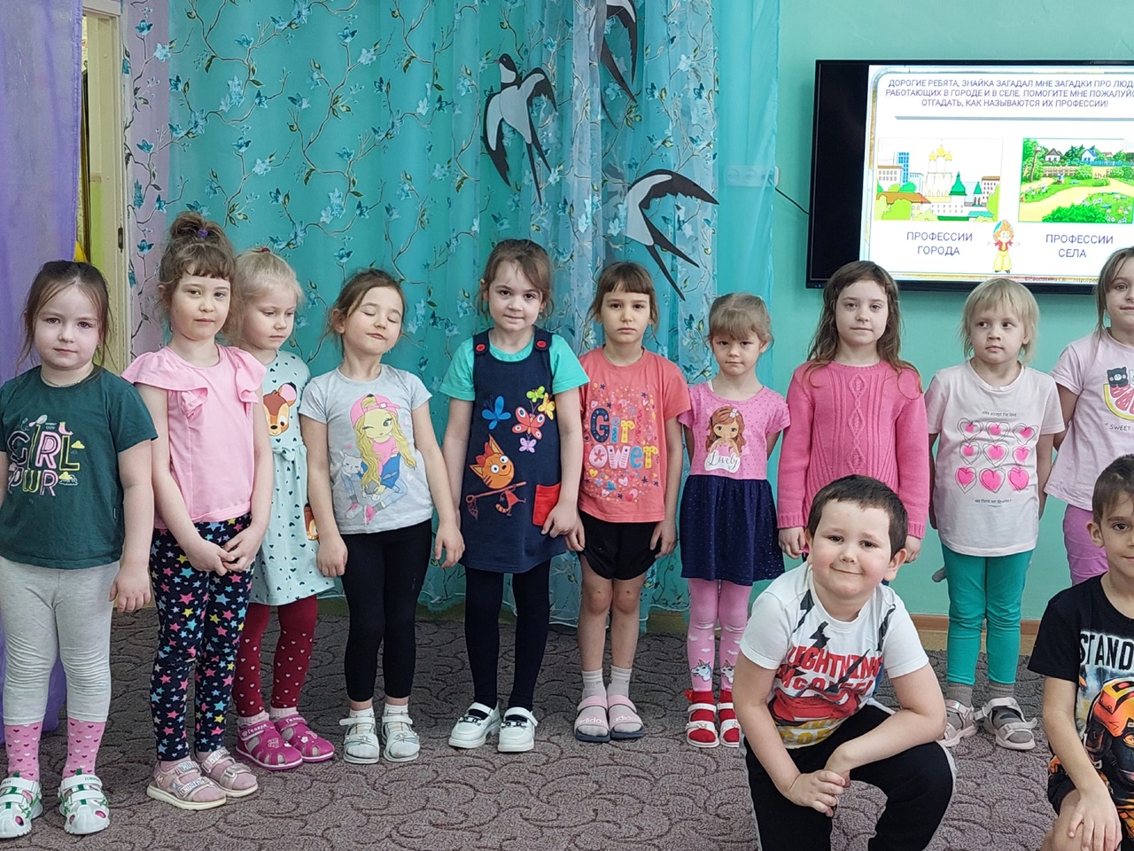

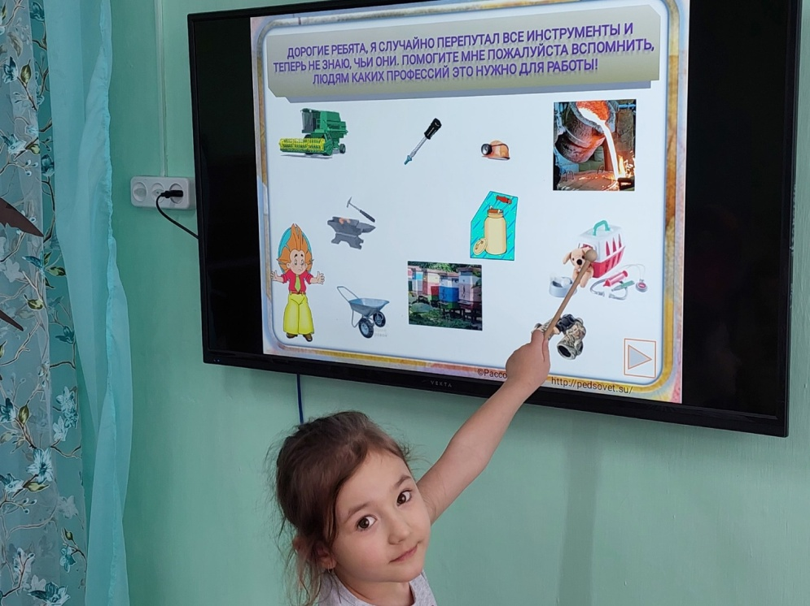

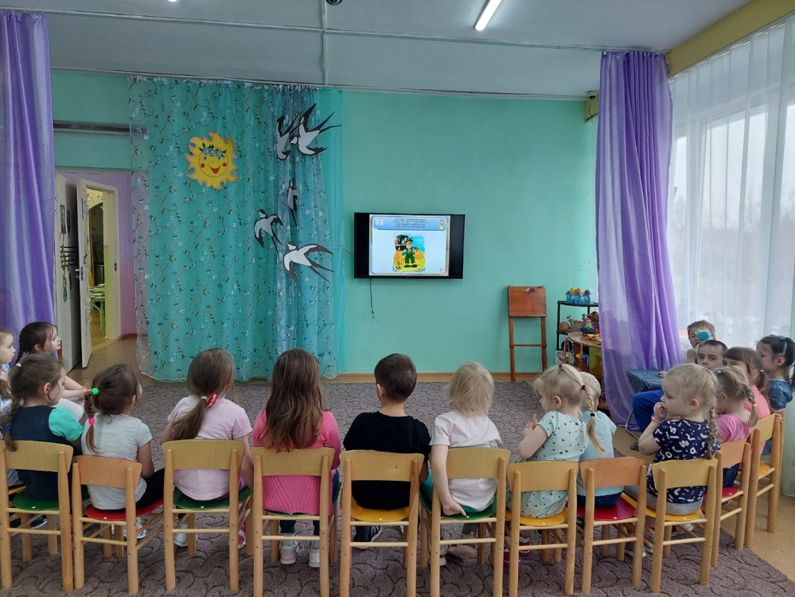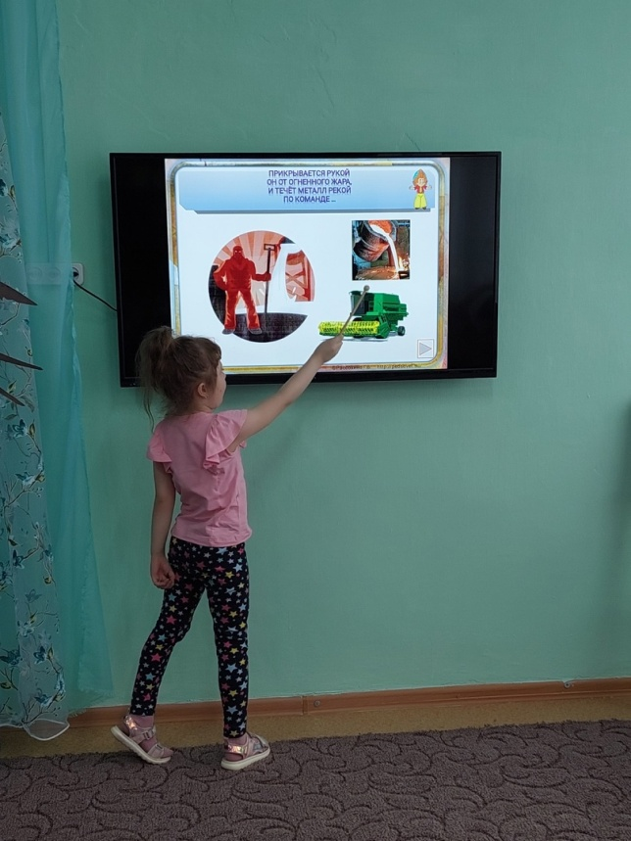

**Мы актеры:**

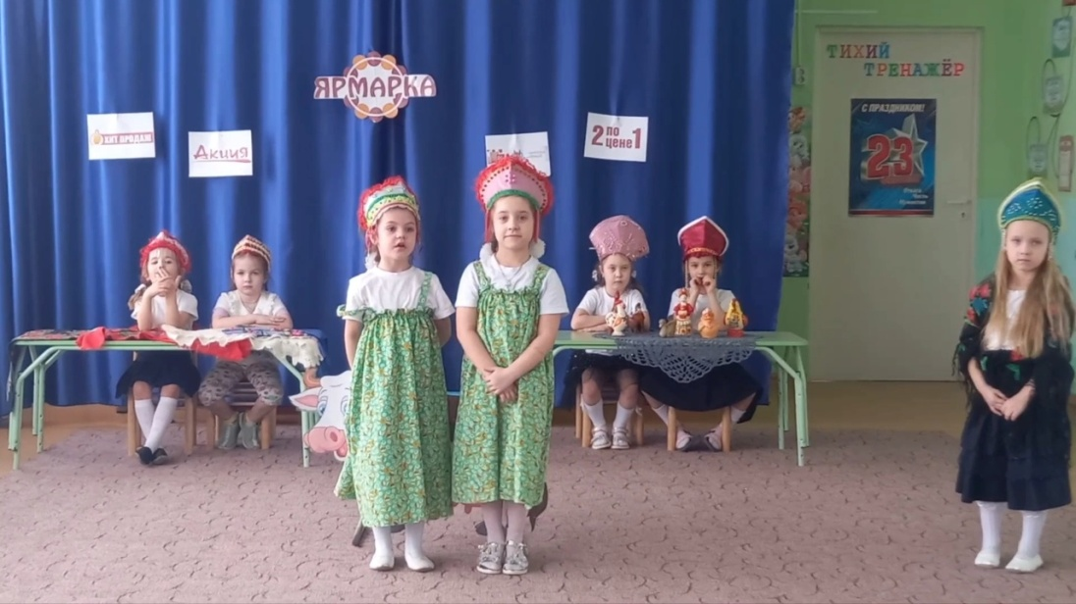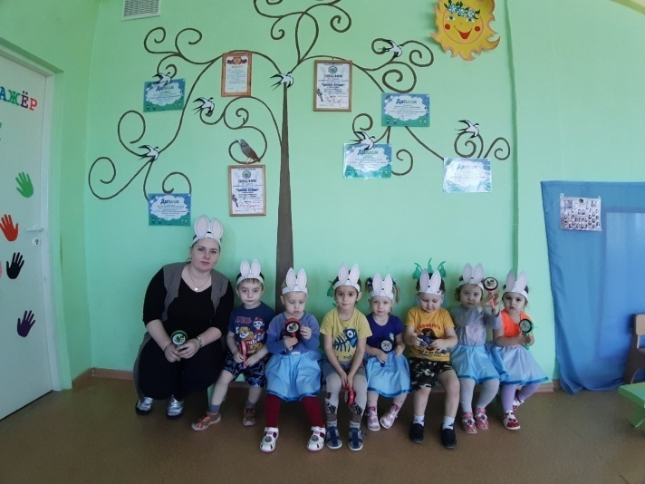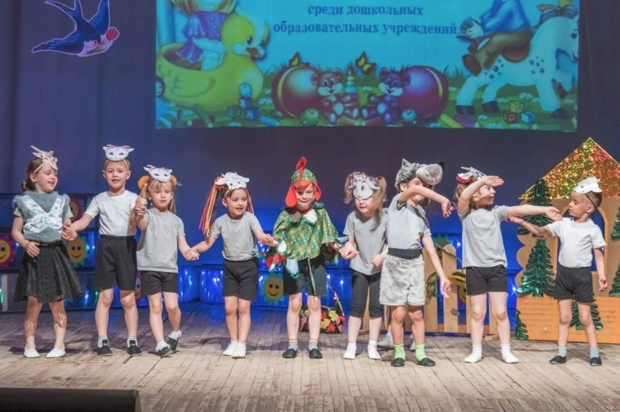

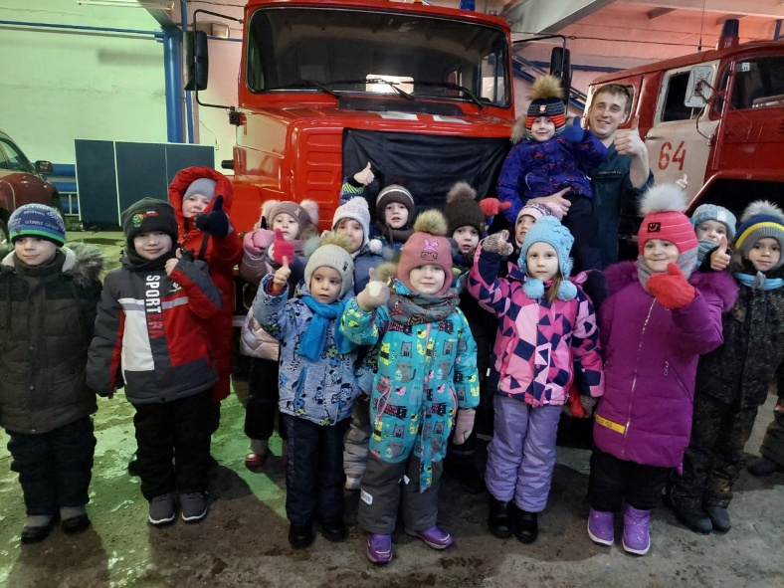**Экскурсия в пожарную часть:**

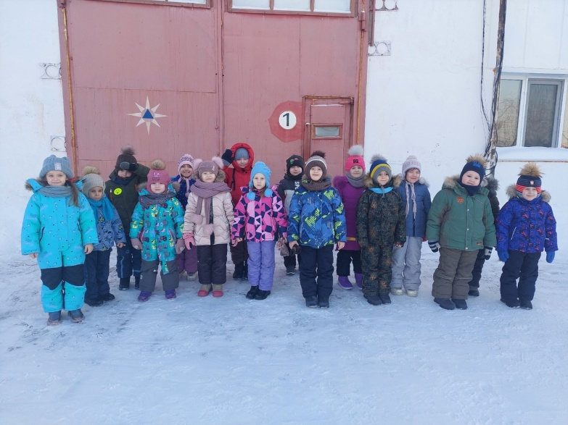

**Экскурсия в библиотеку:**

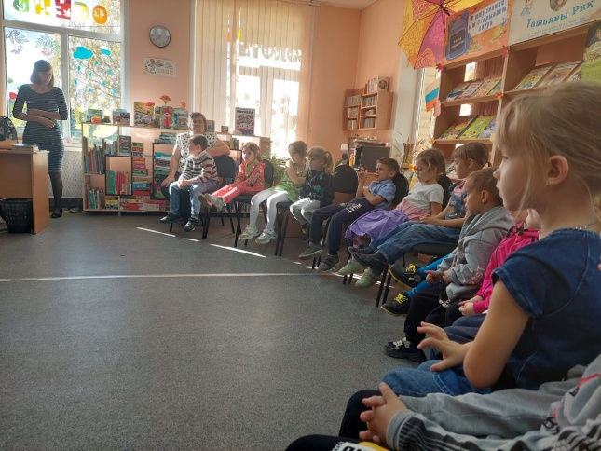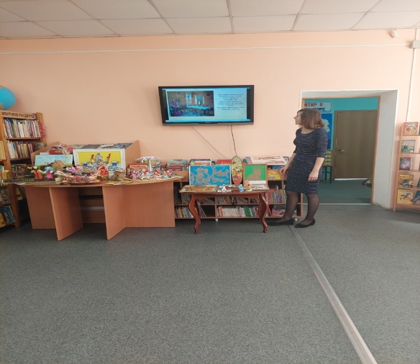

**Экскурсия в музей:**

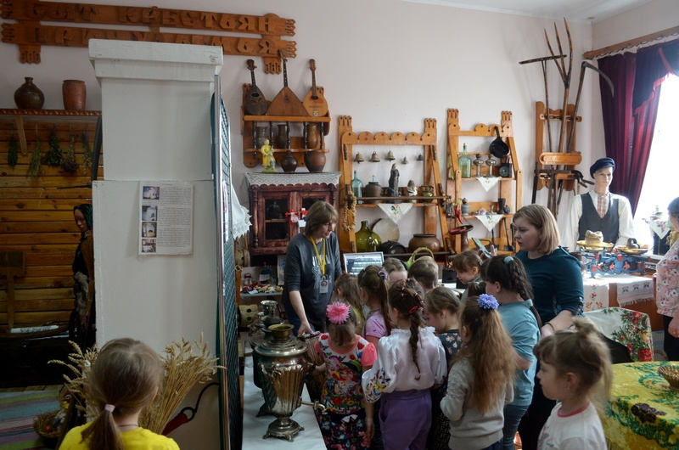

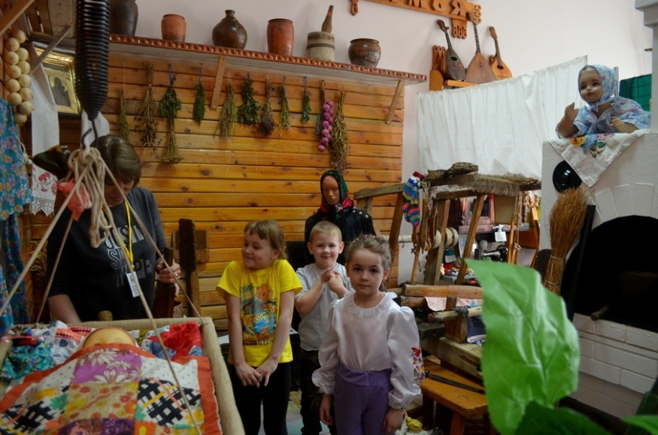

**Экскурсия в дом культуры:**

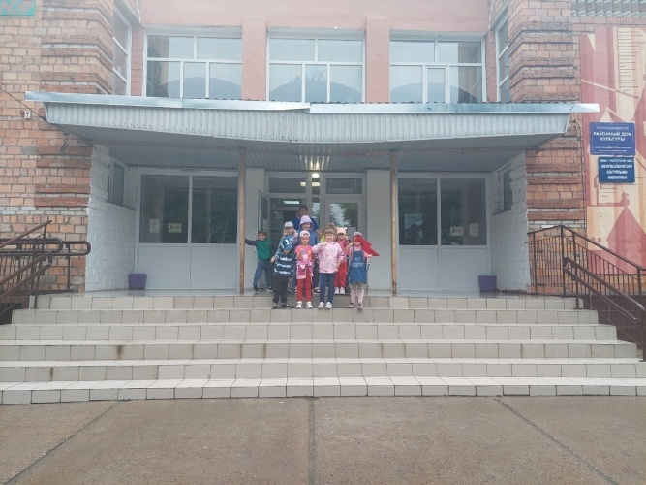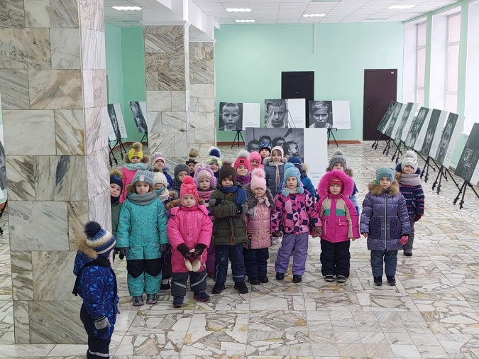

**Экскурсия на ферму:**

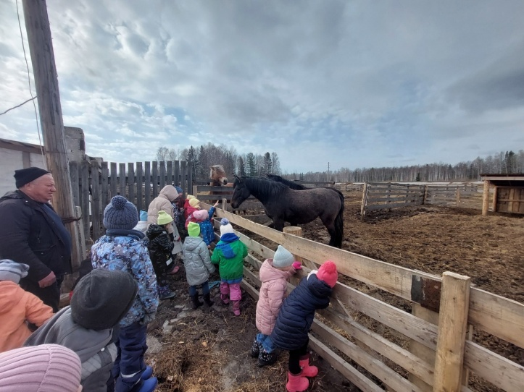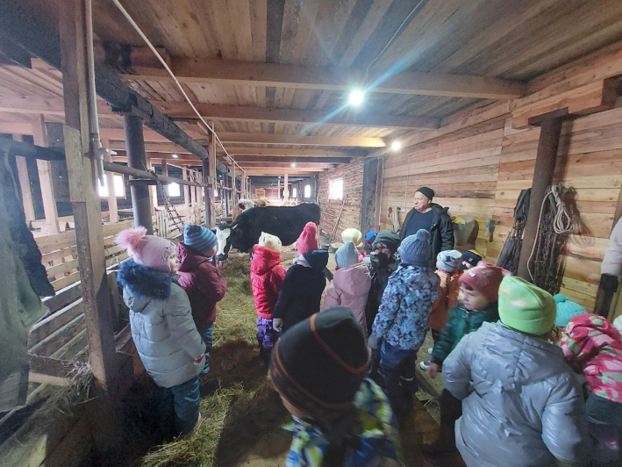

**Экскурсия в больницу и церковь:**

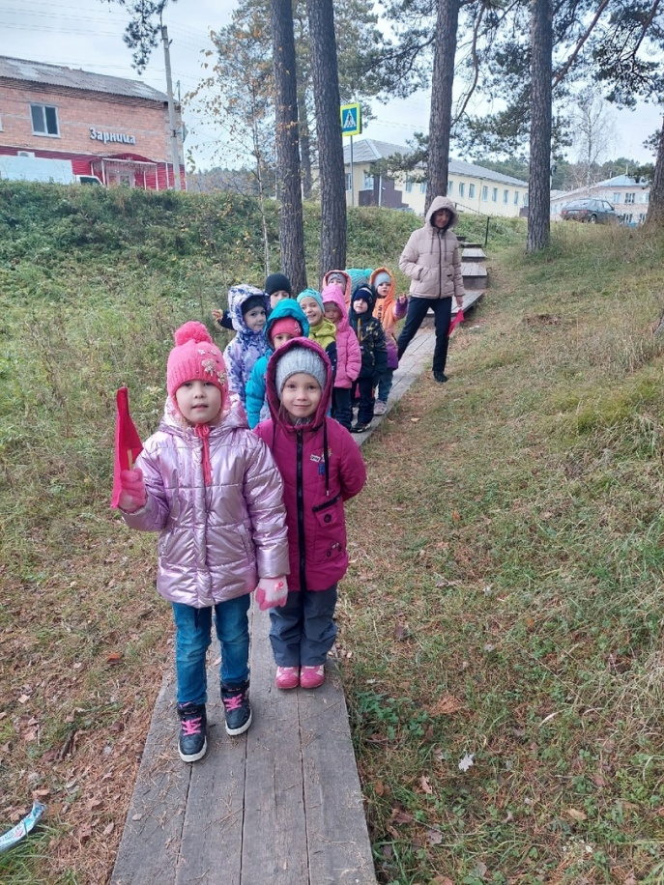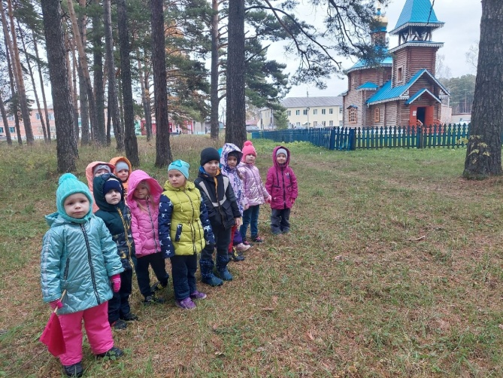

**Экскурсия на почту:**

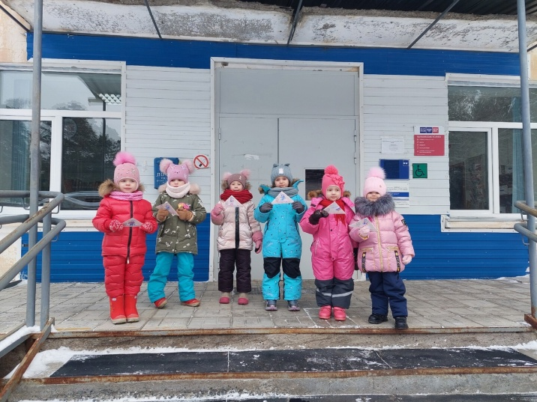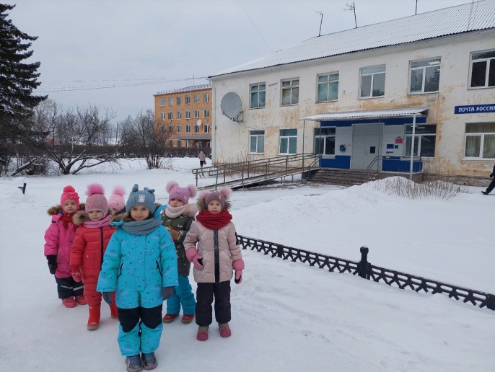

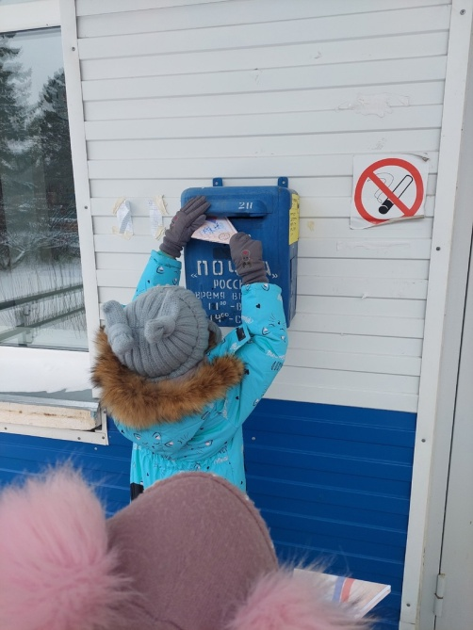

**Помощь нашему дворнику в уборке территории:**

